LC13 : Synthèse organique : caractérisation par spectrométrie

Programme : Terminale S

* **Spectres UV-visible, lien entre couleur et longueur d’onde au maximum d’absorption de substances organiques ou inorganiques :** Mettre en œuvre un protocole expérimental pour caractériser une espèce colorée. Exploiter des spectres UV-visible
* **Spectres IR, Identification à l’aide du nombre d’onde correspondant ; détermination de groupes caractéristiques, mise en évidence de la liaison hydrogène** : Exploiter su spectre IR pour déterminer des groupes caractéristiques à l’aide de tables de données ou de logiciels. Associer un groupe caractéristique à une fonction dans le cas des alcools, aldéhyde, cétone, acide carboxylique, ester, amine, amide. Connaître les règles de nomenclature de ces composés ainsi que celle des alcanes et des alcènes.
* **Spectre RMN du proton, identification de molécules organiques à l’aide du déplacement chimique, de l’intégration, de la multiplicité du signal, règle des (n+1) uplets :**  Relier un spectre RMN simple à une molécule organique donnée, à l’aide de tables de données ou de logiciels. Identifier des protons équivalents. Relier la multiplicité du signal au nombre de voisins. Extraire et exploiter des informations sur différents types de spectres et sur leur utilisation.

Bibliographie :

* Physique Chimie 1ere S (nouveau programme) hachette
* Chimie organique, Grecias, Tec & Doc
* Le Maréchal tome 2

Idée à faire passer :

* synthèse organique 🡺 reproduire des molécules naturelles de façon industrielle
* techniques de spectroscopie 🡺 identifier les composés synthétisés 🡺 donne accès à l’énergie des photons qui ont été absorbés et on peut ainsi remonter aux transitions énergétiques au sont caractéristiques de la molécule

Niveau : Lycée

Pré requis :

* Nomenclature des molécules et groupes fonctionnels
* Formule de Lewis
* Notion de couleurs
* Transferts d’énergie au niveau quantique
* Notion d’absorbance et loi de BEER-Lambert

Pour les spectres, utiliser le logiciel libre Specamp (Lyon doit fournir sa banque de spectre…)

# Introduction Hachette

* synthétiser des molécules 🡺 plus facile que de les obtenir dans la nature
* indigo : à l’origine 🡺 colorant naturel issu d’un arbre, l’indigotier 🡺 pousse dans les pays chauds, nécessité d’exploiter les colonies ou de faire du commerce 🡺A l’origine utilisé comme teinture naturelle 🡺 synthétisé dans les années 80 et utilisé comme teinture.
* mode du jeans dans les années 60, lui redonne vie surtout parce q’il ne résiste pas très bien à la lumière et aux frottements et donnent aux jeans cet aspect délavé qui est assez apprécié aujourd’hui.

**Synthèse de l’indigo :** Le maréchal expérience 8.2 tome 2

L’indigo étant insoluble, il se récupère par simple filtrage.

**Produits chimiques :** 2-nitrobenzaldhéhyde, acétone, hydroxyde de sodium (solution à C=1 mol.L-1 et pastilles) éthanol à 95 %.

**Matériel :** éprouvette (10 ml) , pipette (5 ml), tube à essais, filtre fritté, fiole à vide

**Mode opératoire :**

Introduire dans un tube à essais 0.50g de 2-nitrobenzaldehyde (3.3 mmol) et le dissoudre partiellement dans environ 5 ml d’acétone. *Ici l’acétone sert à la fois de réactif et de solvant.*

Saisir le tube avec une pince et, avec une pipette graduée de 5 ml, y ajouter goutte à goutte 2.5 ml d’une solution d’hydroxyde de sodium de concentration C=1mol.L-1. *Le milieu réactionnel chauffe et peut bouillir. La couleur bleue de l’indigo apparaît immédiatement.* La réaction est exothermique. Filtrer le précipité sur fritté et le laver avec 10 ml d’eau distillée puis 10 ml d’éthanol à 95%.

*Le lavage à l’éthanol enlève les résidus de 2-nitrobenzaldéhyde. Il est fait en dernier car l’éthanol s’évapore plus rapidement que l’eau ce qui facilite le séchage du solide.*

# 

Présenter la réaction sur le transparent

* obtenu notre composé organique 🡺 vérifier que c’est le bon composé et qu’il n’est pas « pollué » par d’autres substances.
* caractériser les composés obtenus et connaître leur structure, on peut faire un suivi par spectrométrie

# Notion d’énergie / spectrométrie

## I.1) Energies d’une molécule, interaction lumière matière Grecias

Rappel : le modèle corpusculaire de la lumière : le photon

|  |  |
| --- | --- |
| E=h . ν | E= |
| * E en J * H en J . s-1 h= 6.626 .10-34J.s-1 * ν en Hertz (Hz) | * E en J * H en J . s-1 h= 6.626 .10-34J.s-1 * C en m.s-1 * λ en m |

L’énergie de la molécule est égale à la somme de quatre types d’énergie :

**Emolécule= Eelec +Etrans +Evib+Erot**

|  |  |  |  |  |
| --- | --- | --- | --- | --- |
| Energie | Eelec | Etrans | Evib | Erot |
| Nom | Energie électronique | Energie de translation | Energie de vibration | Energie de rotation |
| Origine | Electrons de la molécule | Mouvement de translation de la molécule | Vibration de la molécule effectuée par les atomes autour de leur position d’équilibre | Rotations de la molécule autour de son centre de masse |

* énergies électronique, rotationnelle et vibrationnelle quantifiées.
* énergie de translation est continue 🡺dépend de la température (mouvement brownien + à l’origine des forces de pression sur les parois).
* Spectroscopie 🡺 transitions d’énergie quantifiées 🡺 ne s’intéressera pas à l’énergie de translation.
* molécule absorbe un ou plusieurs photons🡺énergie varie **ΔEmolécule= ΔEelec +ΔEvib+ΔErot**
* transitions d’énergie quantifiées mais pas du même ordre de grandeur 🡺 délimiter les domaines d’investigation des différentes méthodes spectroscopiques.

### 

## I-2) Spectroscopie : présentation et principe. Hachette & Grecias

* Spectroscopie🡺étude quantitative des interactions entre la lumière et la matière.
* lumière traverse une solution 🡺en partie transmise et en partie absorbée.
* spectrométrie utilise comme appareil de mesure un spectrophotomètre🡺comparer l’intensité d’un faisceau d’une radiation monochromatique avant (I0) et après (I) la traversée de la cuve contenant l’espèce moléculaire étudiée en solution dans un solvant approprié.

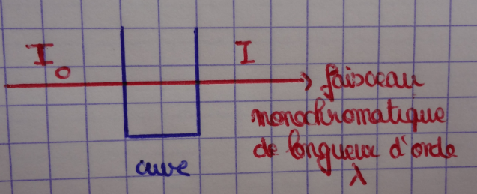

# Spectre UV et visible

## II-1) Rappels : principe HACHETTE

* absorbance loi de Beer-Lambert :**A(λ)= ε(λ).l.c**
  + l : épaisseur de la solution traversée en m
  + c : concentration de l’espèce (mol .L-1)
  + ε(λ) : coefficient d’extinction molaire en (L.mol-1.m-1)
* Spectroscopie UV-visible :longueur d’onde dans le vide ou dans l’air comprises en 400 et 800 nm pour le visible et entre 200 et 400 nm pour l’UV.
* Espèce caractérisée en spectroscopie UV-visible par la longueur d’onde du maximum d’absorption λmax et par la valeur du coefficient d’absorption molaire ε(λ).
* espèce incolore n’absorbe aucune radiation du spectre visible.
* Lorsqu’une espèce chimique n’absorbe que dans un seul domaine de longueurs d’onde du visible, sa couleur est la couleur complémentaire de celle des radiations absorbées.
* Lorsqu’une espèce chimique absorbe dans plusieurs domaines de longueurs d’onde, sa couleur résulte de la synthèse additive des couleurs complémentaires des radiations absorbées.

Etoile des couleurs :

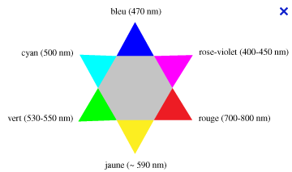

## II-3) Caractérisation du produit synthétisé par spectrophotométrie. Grecias

**Fonctionnement d’un spectrophotomètre :**

montrer sur le spectrophotomètre ouvert

* indigo 🡺 couleur bleue🡺 couleur qu’il absorbe le plus est la couleur complémentaire de l’indigo 🡺 entre le jaune et l’orange🡺absorbance maximale pour λ entre [580 – 620 nm] mise en solution dans l’acétone (saturer la solution puis filtrer l’excédent non dissous)

**spectre de l’indigo synthétisé**

bien expliquer ce que l’on fait, pourquoi le blanc…

* Analyse du spectre : maximum d’intensité pour λ=600 nm 🡺 correspond à une couleur jaune orangée qui est bien la couleur complémentaire de l’indigo.
* comparer cette valeur avec une valeur de λ obtenue sur un spectre de référence. Là encore, utiliser la banque de spectre du logiciel Specamp. Sur ce spectre de référence on a bien λ=600 nm donc c’est cohérent. A priori on peut penser qu’on a bien synthétisé la bonne molécule.

# Spectre IR

## III-1) spectre IR Grecias

* En ordonnée : transmittance T (en %).
* En abscisse : nombre d’onde σ (en cm-1) avec σ =
* transmittance 🡺intensité lumineuse transmise par l’échantillon.
* transmittance de 100% 🡺 pas d’absorption 🡺bandes d’absorption d’un spectre IR pointent vers le bas.
* **Origine du spectre :** énergie de vibration. Elle peut correspondre à une élongation longitudinale ou à une déformation angulaire.

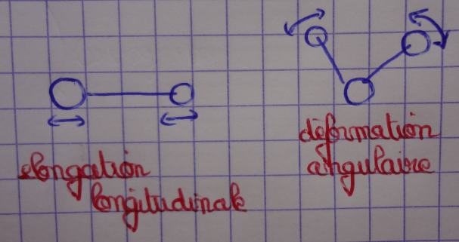

* pics observés 🡺correspondent aux plages de variation absorbées🡺 caractéristiques des vibrations d’une liaison de la molécule absorbant le rayonnement.
* spectre IR renseigne sur la nature des liaisons présentent dans une molécule et donc sur ses groupes caractéristiques.
* bandes d’absorption associées à chacune des liaisons rencontrées correspondent un domaine de nombre d’onde σ bien précis. Plus une liaison est forte, plus le nombre d’ondes d’absorption d’élongation σ est élevé.
* En pratique, on exploite seulement la partie du spectre avec σ>1300 cm-1. Pour σ < 1300 cm-1, c’est l’empreinte digitale de la molécule mais elle est généralement difficile à analyser, donc on se limitera à reconnaître les groupes fonctionnels.

## III-3) Exploitation du spectre Grecias

correspondance entre la liaison et le nombre d’onde associé avec des tables de données.

spectre IR de l’indigo (utiliser Specamp pour le tracé)

Identifier les pics caractéristiques (à l’aide de la table de donnée du Grecias par exemple)

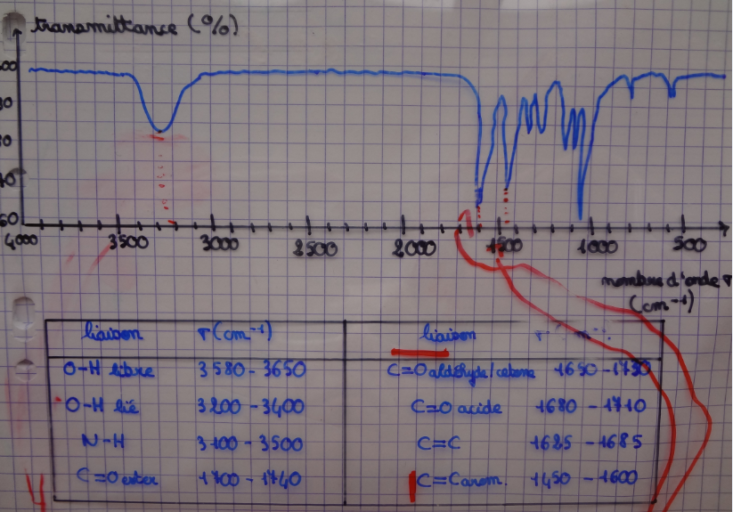

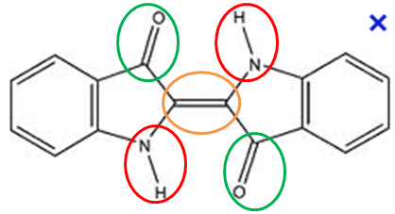

# Spectre RMN

## IV-1) Principe de la RMN. Grecias

* Spectre RMN : Résonance Magnétique Nucléaire. RMN du proton🡺 celle du noyau de l’hydrogène 1 composé seulement d’un proton.
* Les noyaux d’hydrogène peuvent absorber des radiations électromagnétiques à une fréquence donnée lorsqu’ils sont placés dans un champ magnétique généré par un aimant. Cette fréquence (fréquence de résonance) est caractéristique de ces noyaux et dépend de leur environnement.
* Le spectre RMN comporte différents signaux dont les intensités dépendent du nombre de noyaux d’hydrogène absorbant à la fréquence du signal observé.

## IV-2) Déplacement chimique Grecias

* Le déplacement chimique, noté δ, est la grandeur en abscisse du spectre de RMN. Exprimé en partie par million (ppm)
* Le déplacement chimique du signal et sa forme dépendent de l’environnement. Celui-ci est notamment influencé par :
* La présence proche d’atomes ou de groupes d’atomes électronégatifs
* La présence proche de liaisons doubles
* Les atomes d’hydrogène d’environnements différents seront donc à l’origine de signaux de déplacements chimiques différents.
* Des atomes d’hydrogène de même environnement seront à l’origine d’un signal à la même position.
* (L’axe vertical, qui n’est usuellement pas représenté, correspond à l’intensité du signal mesuré par l’appareil en unité arbitraire).

## IV-3) Protons équivalents Grecias

* Les noyaux d’hydrogène dont les signaux ont le même déplacement chimique sont appelés protons équivalents et donnent lieu à un seul signal par superposition, même environnement

## IV-4) Intégration du signal Grecias

* La courbe superposée aux signaux qui présente des paliers est appelée la courbe d’intégration. La hauteur séparant deux paliers successifs est proportionnelle au nombre de protons résonant au déplacement chimique correspondant.
* Dans un spectre de RMN, la courbe d’intégration permet de déterminer le nombre de protons équivalents résonant pour une valeur donnée du déplacement chimique .

## IV-5) Règle des (n+1) uplets Grecias

* En fait, dans une molécule, les protons portés par un atome de carbone interagissent avec les protons portés par les atomes de carbone voisins : on dit qu’il y a couplage entre protons.
* Un proton, ou un groupe de protons équivalents, ayant n protons équivalents voisins c’est-à-dire portés par des atomes de carbone voisins, donne, par couplage avec ceux-ci, un signal constitué de (n+1) pics appelé multiplet.
* Des protons équivalents ne se couplent pas.
* Les protons des groupes hydroxyle –OH , carboxyles –CO2H, amine –NH2 ou –NH- ne peuvent pas se coupler avec d’autres atomes d’hydrogène, ils donnent des singulets
* Expliquer avec les mains sur un cas simple, histoire que ca ne tombe pas des nuées!

## IV-.6) Relier un spectre RMN à une molécule. Grecias

Exploiter le spectre RMN associé à l’indigo. Là encore utiliser specamp pour tracer le spectre et s’aider du tableau de correspondance du Grecias pour interpréter le signal obtenu.

On mettra en évidence toutes les propriétés mises en évidence (déblindage, multiplicité, protons équivalents (la molécule est symétrique !), signal d’intégration…)

# Conclusion

Les spectres UV-visibles, IR, RMN permettent :

* D’identifier un composé inconnu
* De vérifier la pureté d’un produit connu, par absence de bandes (dans le spectre IR) ou de signaux dans le spectre RMN, ce qui permet de vérifier la présence d’impuretés.
* De suivre une réaction en étudiant l’apparition ou la disparition de réactifs, de produits ou d’espèce intermédiaire.

La spectroscopie a aujourd’hui de très nombreuses applications, non seulement dans le domaine de la chimie, mais aussi dans l’industrie ou la médecine par exemple pour les IRM.

Ouverture : le suivi de réaction en temps réel et dans certain cas à très haute vitesse a permis des avancées considérables dans la compréhension des mécanismes de réaction.

# Questions :

1. Ecrire l’équation de la réaction
2. Qu’est-ce qui permet la stabilité de l’indigo ? 🡺cycle + mésomérie
3. A quoi est due la couleur ? 🡺 beaucoup de délocalisation diminution HO-BV
4. Spectre UV dû aux électrons ? 🡺 transitions π π*
5. Pourquoi avoir lavé à l’eau ? 🡺enlever les résidus . On aurait pu faire un lavage à l’éthanol car solvant organique pour retirer le nitro benzaldéide qui n’a pas réagit.
6. Différence spectrométrie, spectrophotométrie, spectrophotomètre
7. Qu’est ce qui caractérise un produit ? λMAX ET ε(λ)
8. Expliquer couleur complémentaire 🡺indigo bleu donc couleur absorbée orange.
9. Gamme de longueur d’onde pouvant traverser l’échantillon sans être absorbée 🡺zone sans bande d’absorption
10. Attention sur le spectre A=2 🡺inexploitable
11. Est-ce possible de voir les liaisons C-C simples en IR 🡺non
12. Peut-on déterminer la structure d’une molécule avec l’IR ? 🡺non, juste avec la RMN
13. Valeur du spin de l’hydrogène +/- ½
14. Comment expliquer les protons équivalents 🡺deutéron + énantiomères
15. Voir liaison hydrogène et spectroscopie chp 6 dunod sup